МИНИСТЕРСТВО ОБРАЗОВАНИЯ РЕСПУБЛИКИ БЕЛАРУСЬ
БЕЛОРУССКИЙ ГОСУДАРСТВЕННЫЙ УНИВЕРСИТЕТ
МЕХАНИКО-МАТЕМАТИЧЕСКИЙ ФАКУЛЬТЕТ
Кафедра веб-технологий и компьютерного моделирования

ЛОГАШ Полина Александровна

РАЗРАБОТКА МНОГОПОЛЬЗОВАТЕЛЬСКОГО МОБИЛЬНОГО ИГРОВОГО ОНЛАЙН-ПРИЛОЖЕНИЯ С ИСПОЛЬЗОВАНИЕМ UNITY

Дипломная работа

Научный руководитель:
кандидат технических наук, доцент А. Е. Люлькин

Допущена к защите
«___» ____________2024 г.
Зав. кафедрой веб-технологий
и компьютерного моделирования ______
кандидат физ.-мат. наук, доцент М.В. Игнатенко

Минск, 2024

ОГЛАВЛЕНИЕ
ОГЛАВЛЕНИЕ 2
РЕФЕРАТ 4
РЭФЕРАТ 5
ABSTRACT 6
ВВЕДЕНИЕ 7
ГЛАВА 1. ОБЗОР ИНСТРУМЕНТАЛЬНЫХ СРЕДСТВ, ИСПОЛЬЗУЕМЫХ ПРИ РАЗРАБОТКИ МОБИЛЬНОГО ПРИЛОЖЕНИЯ 9
1.1 Современная игровая индустрия 9
1.2 Сравнение и выбор платформы 10
1.3 Сравнение существующих игровых движков. Выбор движка для разработки игрового приложения. 12
1.4 Сравнение сетевых библиотек и выбор наилучшей для объединения игроков в одну игровую сессию 14
1.5 Подключение библиотеки Mirror 16
1.6 Инструментальные средства для обеспечения безопасности данных 17
1.7 Выбор дополнительных библиотек 18
ГЛАВА 2. ОБЗОР АНАЛОГОВ 19
2.1 Приложение «Brawl Stars» 19
2.1 Приложение «Clash Royale» 22
2.3 Приложение «Minecraft» 24
ГЛАВА 3. РАЗРАБОТКА ИГРОВОГО ПРИЛОЖЕНИЯ 25
3.1 Разработка концепции игры 25
3.1.1 Выбор стилистики игры 25
3.1.1.1 UI 25
3.1.1.2 Стилистика игровой сцены и персонажа 26
3.1.2 Определение жанра игры 28
3.1.3 Определение формата игрового процесса 29
3.2 Моделирование и создание сцены 29
3.3 Разработка игрового персонажа 31
3.3 Добавление анимаций. Работа с аниматором 33
3.4 Разработка сцены меню 35
3.5 Добавление игрового интерфейса 36
3.6 Добавление настроек 37
3.7 Добавление стартовой сцены 38
ЗАКЛЮЧЕНИЕ 40
СПИСОК ИСПОЛЬЗОВАННОЙ ЛИТЕРАТУРЫ 41
ПРИЛОЖЕНИЕ А 42

РЕФЕРАТ
Дипломная работа содержит 47 страниц, 21 иллюстрацию, 5 источников, 1 приложение.
Ключевые слова: ИГРА, МОБИЛЬНАЯ ИГРА, ИГРОВОЕ ПРИЛОЖЕНИЕ, ИГРОВОЙ ДВИЖОК, UNITY 3D, MIRROR, МУЛЬТИПЛЕЕРНОЕ ПРИЛОЖЕНИЕ.
Объект исследования – технологии и средства, применяемые в разработке мобильных игровых многопользовательских приложений.
Предмет исследования – процесс создания многопользовательского игрового мобильного приложения с использование игрового движка Unity.
Цель дипломной работы – разработка многопользовательского игрового мобильного приложения с использование игрового движка Unity.
В дипломной работе получены следующие результаты:
- Изучен рынок мобильных игр;
- Разработана механика игры;
- Разработаны методы объединения пользователей в одну игровую сессию;
- Разработаны методы передачи данных между пользователями во время игровой сессии;
Дипломная работа носит практический характер, результатом её выполнения является создание готового к использованию нового приложения.
Методы исследования – технологии разработки игровых приложений, сетевые технологии, изучение предметной области, анализ существующих решений.
Область применения – разработанное игровое приложение может быть использовано для развлечения и отдыха, а также для социальной интеграции. Приложение имеет множество путей развития при добавлении новых функций, в том числе может быть монетизировано добавлением его в цифровой магазин Google Play Store.
Дипломная работа выполнена автором самостоятельно.

РЭФЕРАТ
Дыпломная праца ўтрымлівае 47 старонак, 21 ілюстрацыю, 5 выкарыстаных крыніц, 1 дадатак.
Ключавыя словы: ГУЛЬНЯ, МАБИЛЬНАЯ ГУЛЬНЯ, ГУЛЬНЯВЫ ДАДАТАК, ГУЛЬНЯВЫ РУХАВІЧОК, UNITY 3D, MIRROR, СЕРВЕР.
Аб'ект даследавання – тэхналогіі і сродкі, якія прымяняюцца ў распрацоўцы мабільных гульнявых шматкарыстальніцкіх прыкладанняў.
Прадмет даследавання – працэс стварэння шматкарыстальніцкага гульнявога мабільнага прыкладання з выкарыстанне гульнявога рухавічка Unity.
Мэта дыпломнай працы – распрацоўка шматкарыстальніцкага гульнявога мабільнага прыкладання з выкарыстанне гульнявога рухавічка Unity.
У дыпломнай рабоце атрыманы наступныя вынікі:
- Вывучаны рынак мабільных гульняў;
- Распрацавана механіка гульні;
- Распрацаваны метады аб'яднання карыстальнікаў у адну гульнявую сесію;
- Распрацаваны метады перадачы даных паміж карыстальнікамі падчас гульнявой сесіі;
Дыпломная праца носіць практычны характар, вынікам яе выканання з'яўляецца стварэнне гатовага да выкарыстання новага дадатку.
Метады даследавання – тэхналогіі распрацоўкі гульнявых прыкладанняў, сеткавыя тэхналогіі, вывучэнне прадметнай вобласці, аналіз існуючых рашэнняў.
Вобласць прымянення – распрацаванае гульнявое прыкладанне можа быць выкарыстана для забаўкі і адпачынку, а таксама для сацыяльнай інтэграцыі. Прыкладанне мае мноства шляхоў развіцця пры даданні новых функцый, у тым ліку можа быць манетызаваць даданнем яго ў лічбавы магазін Google Play Store.
Дыпломная праца выканана аўтарам самастойна.

ABSTRACT
The thesis contains 47 pages, 21 illustrations, 5 sources, 1 application.
Key words: GAME, MOBILE GAME, GAME APPLICATION, GAME ENGINE, UNITY 3D, MIRROR, MULTIPLAYER APPLICATION.
The object of research is the technologies and tools used in the development of mobile gaming multiplayer applications.
The subject of research is the process of creating a multi-user gaming mobile application using the Unity game engine.
The aim of the thesis is to develop a multi-user gaming mobile application using the Unity game engine.
The following results were obtained in the thesis:
- Studied the market of mobile games;
- Developed game mechanics;
- Developed methods of combining users into one game session;
- Developed methods of data transfer between users during a game session;
The thesis is of a practical nature, the result of its implementation is the creation of a new application ready for use.
Research methods – game application development technologies, network technologies, study of the subject area, analysis of existing solutions.
The scope of the application – The developed gaming application can be used for entertainment and recreation as well as for social integration. The app has many ways to evolve while adding new features, including being monetized by adding it to the Google Play Store.
The thesis was completed by the author independently.

ВВЕДЕНИЕ
Из-за того, что в современном мире мобильные устройства доступны большей части населения, и каждому из этих людей доступна огромная база различных приложений, к которому люди уже привыкли, люди не могут представить свою жизнь без смартфона.
Мобильный телефон стал предметом необходимости, который постоянно находится рядом с его владельцем. Однако помимо необходимых приложений люди используют смартфоны как средство развлечения, и одним из путей являются игры. На сегодняшний момент, благодаря развитию внутренних компонентов телефона, таких как процессор, экран, батарея, смартфоны достигли того, что не уступают персональным компьютерам в области игровых приложений. За счёт вышеупомянутых характеристик, количество людей, играющих в мобильные игры огромно, что заметно в последнее время в общественных местах.
В наше время онлайн-игры становятся неотъемлемой частью культуры развлечений, все более популярными и востребованными среди пользователей всего мира. Этот рост популярности неудивителен, учитывая, что игры не просто позволяют игрокам забыть о повседневных заботах и окунуться в увлекательные миры фантазии, а становятся мощным инструментом для социального взаимодействия и обмена опытом. Многопользовательские онлайн-игры создают площадку для виртуального общения, где игроки могут взаимодействовать, соревноваться, сотрудничать и даже создавать долгосрочные дружеские связи.
В контексте этой динамично развивающейся сферы развлечений, создание многопользовательских онлайн-приложений становится одной из ключевых задач для разработчиков.
В сфере развлечений создание многопользовательских онлайн-приложений становится одной из ключевых задач для разработчиков. Это вызвано не только растущим спросом на многопользовательские игровые платформы, но и стремлением к разнообразию и инновациям. Разработчики постоянно стремятся к созданию новых игровых миров, которые бы оставили неизгладимый след в сердцах игроков и предоставили бы им неповторимый опыт виртуального взаимодействия.
Всего лишь два десятка лет назад владельцы мобильных телефонов могли наслаждаться только играми «Змейка» или «Тетрис», но сегодня ситуация кардинально изменилась. В магазинах мобильных приложений представлен огромный ассортимент игр не только от ведущих разработчиков, но и от независимых разработчиков, что открывает пользователям мобильных устройств огромные возможности выбора развлечений. Сейчас доход от многих игр на мобильных устройствах значительно превышает его в сфере персональных компьютеров. Сегодня многие компании, которые известны созданием больших успешные игр, предназначенных для игры на персональном компьютере или консоли стараются адаптировать свои проекты для возможности игры на мобильном устройстве. Например, некогда белорусская компания Wargaming.net расширила свою популярную франшизу "World of Tanks" на мобильные устройства под названием "World of Tanks Blitz", компания Supercell адаптировала свои игры "Clash of Clans" и "Clash Royale", Electronic Arts выпустила мобильные версии своих популярных игр "FIFA Mobile" и "The Sims Mobile", Mojang Studios портировала свою популярную игру "Minecraft" на мобильные устройства.
Разработка игрового приложения для мобильных платформ очень выгодна и перспективна, так как сегодня мобильные игровые приложения востребованы и используются повсеместно, и большая часть пользователей платёжеспособна.
Целью данной дипломной работы является разработка мобильного могопользовательского мобильного приложения с использованием игрового движка Unity. Это приложение разрабатывается в целях развлечения, отдыха и социальной интеграции людей.
Для достижения этой цели необходимо было решить следующие задачи:
- Проанализировать рынок мобильных игр;
-Выбрать наиболее подходящие инструменты для создания многопользовательского игрового приложения;
- Разработать игровые механики и элементы управления;
- Создать возможность объединения пользователей в игровую сессию;
- Разработать возможность передачи данных между пользователями во время игровой сессии.

ГЛАВА 1. ОБЗОР ИНСТРУМЕНТАЛЬНЫХ СРЕДСТВ, ИСПОЛЬЗУЕМЫХ ПРИ РАЗРАБОТКИ МОБИЛЬНОГО ПРИЛОЖЕНИЯ

1.1 Современная игровая индустрия
Современная игровая индустрия представляет собой динамичную и быстроразвивающуюся отрасль, которая охватывает множество различных платформ, жанров и вариантов монетизации. Рассмотрим несколько ключевых факторов, которые её характеризуют.
Рынок игровой индустрии растёт продолжает стабильно расти. С каждым годом количество игроков увеличивается, а выручка от игровых продуктов растет.
Многоплатформенность — одна из ключевых особенностей современных игр. Современные игры доступны на различных платформах, включая ПК, консоли, мобильные устройства и веб-браузеры. Это открывает широкие возможности разработчикам создавать игры, которые могут быть доступны игрокам на разных устройствах.
Существует множество различных способов монетизации игр. Помимо традиционной модели продажи игр за фиксированную цену, сейчас появились новые модели, такие как free-to-play, где игра бесплатна для загрузки, но содержит внутриигровые покупки, и подписочные модели, где игроки платят ежемесячную подписку за доступ к играм.
Сегодня игровая индустрия активно отслеживает индустриальные тенденции. Развитие виртуальной и дополненной реальности, рост популярности игрового стриминга и киберспорта, а также использование искусственного интеллекта и машинного обучения — все это направления, которые в настоящее время активно изучаются и внедряются в игровой процесс.
Разнообразие жанров игр — еще одна важная черта современной индустрии. Существует множество различных игровых игры жанров — от классических аркад до сложных RPG и широкоформатных открытых миров. Это позволяет удовлетворить интересы самых разных категорий игроков.
Также игры стали глобальным явлением, собирая разработчиков и игроков со всех уголков мира. Это создает уникальные возможности для культурного обмена и сотрудничества внутри индустрии.
Современная игровая индустрия продолжает эволюционировать и адаптироваться под изменяющиеся потребности и технологические тренды, предлагая игрокам все более увлекательные и разнообразные игровые опыты.

1.2 Сравнение и выбор платформы
Существуют множество платформ, для которых разрабатываются игры: мобильные устройства, персональные компьютеры, игровые консоли. У всех есть свои недостатки и достоинства. Мой выбор пал на разработку игры под мобильные устройства, так как количество преимуществ в этом плане, на мой взгляд превосходит все недостатки.
Во-первых, мобильные игры по всему миру пользуются большой популярностью, в особенности это распространяется на казуальные и гиперказуальные игры — это один из вариантов, как можно провести время, пока куда-то добираешься или способ занять себя в свободную минуту. Люди всё больше времени проводят в цифровом пространстве, например, в странах, где мобильные устройства распространены, люди ежедневно проводят более 5 часов в своих телефонах (рис. 1). А в 2023 году среднее время использования увеличилось на 6% и достигло нового максимума [1].
Во-вторых, расходы потребителей в различных категориях приложений, таких как развлечения, социальные медиа и утилиты, растут с каждым годом, и в 2024 ожидается рост на мобильную рекламу (рис. 2). По прогнозам, расходы на рекламу среди них достигнут $400 миллиардов в этом году. Несмотря на замедление роста расходов в 2023 году, ожидается его восстановление в 2024 году.
Также причина выбора именно мульплеерной игры заключается в том, что многие игры такие как 4X March-Battle, MMORPG и Battle Royale, активно внедряют онлайн-мультиплеерные механики. Этот тренд отражает растущий запрос на социальные взаимодействия в гейминге.

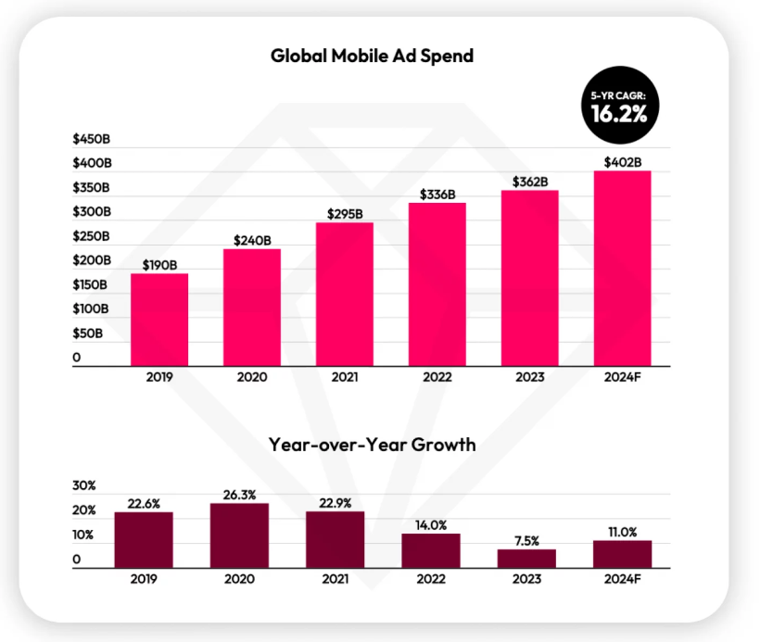
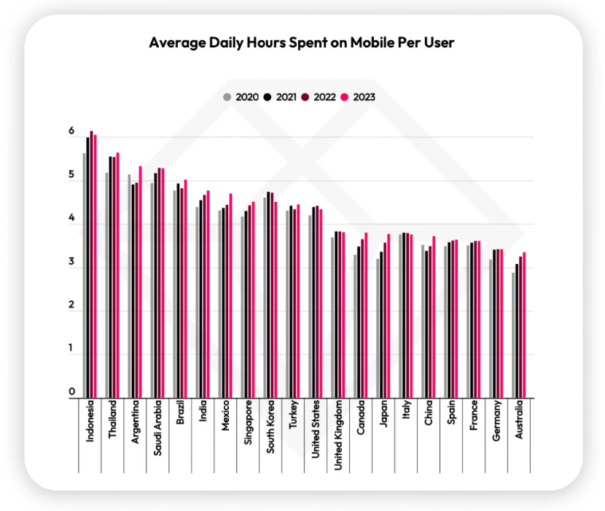
Рисунок 1.2 – Прогноз роста расходов на мобильную рекламу в 2024 году
Рисунок 1.1 – Среднее суточное экранного времени в часаx

1.3 Сравнение существующих игровых движков. Выбор движка для разработки игрового приложения.
Существует уйма различных игровых движков, и выбор правильного движка очень важен, так как это определяет как технические, так и творческие аспекты создания игрового продукта. Я рассмотрю тройку лидеров ведущих на сегодняшний день игровых движков.
Unreal Engine — мощный игровой движок, разрабатываемый и поддерживаемый компанией Epic Games, оторый обеспечивает высочайшее качество графики и физики. Написан на языке C++, движок позволяет создавать игры для большинства операционных систем и платформ: Microsoft Windows, Linux, Mac OS, различных консолей Xbox и PlayStation и других, а также на различных портативных устройствах, например Apple (iPad, iPhone).
Unreal Engine проявил себя в крупных игровых и неигровых проектах. Он был использован для создания множества успешных AAA-игр, в различных неигровых проектах, таких как архитектурное визуализирование, обучение виртуальной реальности, и создание виртуальных миров для медицинских целей. Этот движок является предпочтительным выбором для крупных студий.
Однако, несмотря на мощность данного движка, для большинства мобильных игр его возможности не являются необходимым. Также игры, созданные на данном движке, часто имеют больший размер файлов из-за более высокого качества графики и других ресурсов. Это может быть проблемой для мобильных устройств с ограниченным объемом памяти и медленным интернет-соединением при загрузке игр. И наконец, Unreal Engine может потреблять больше процессорных ресурсов мобильного устройства из-за своей сложной системы рендеринга и физики. Это может привести к уменьшению продолжительности работы батареи и повышению нагрузки на процессор, что может сказаться на общей производительности устройства.
Godot Engine — открытый кроссплатформенный 2D- и 3D-игровой движок, который разрабатывается сообществом Godot Engine Community. Среда разработки запускается на Android, Linux, macOS, Windows, BSD и Haiku и может экспортировать игровые проекты на ПК, консоли, мобильные и веб-платформы. Он предоставляет обширные инструменты для разработки игр, включая графический движок, средства анимации, физический движок, систему частиц, инструменты для создания пользовательских интерфейсов и многое другое.
Одной из особенностей Godot является его модульная архитектура, которая позволяет разработчикам легко расширять и модифицировать функциональность движка под свои нужды. Кроме того, Godot имеет интуитивный интерфейс и поддерживает несколько языков программирования, включая GDScript, C#, C++ и VisualScript.
Однако несмотря на то, что это мощный, открытый и гибкий движок, Godot относительно нов на рынке игровых движков, по сравнению с такими титанами, как Unity и Unreal Engine. Это может привести к тому, что он имеет меньшее количество документации, ресурсов и сообщества, что может затруднить разработку и поддержку игровых проектов. Проще говоря, его сложнее освоить и в следствие возможности отсутствия большого количества встроенных библиотек и функций, которые разработчику придётся самому создавать, время разработки игрового приложения может значительно увеличиться. Также вследствие новизны и некоторой децентрализованности движка, у него ограничена поддержка сторонних сервисов. Некоторые сторонние сервисы и SDK, которые широко используются для монетизации и аналитики в мобильных играх, могут иметь ограниченную или отсутствующую поддержку в движке, что может усложнить интеграцию с ними.
Unity [2] — игровой движок, интегрированная среда разработки и фреймворк, разработанный американской компанией Unity Technologies. Unity написан на C++ и C#. Unity позволяет создавать приложения, работающие на более чем 25 различных платформах, включающих персональные компьютеры, игровые консоли, мобильные устройства, интернет-приложения и т.д.
Около 47% разработчиков используют Unity в качестве основного инструмента разработки. Более 70% всех популярных мобильных игр были сделаны именно на этом движке.
Данный движок прост в использовании за счёт интуитивного интерфейса, огромного комьюнити и обширной документации, что обеспечивает доступ к ресурсам, поддержке и советам, необходимым для развития и успеха проектов. Всё это позволяет разработчикам любых возрастов и способностей одинаково удобно использовать данных движок в развитии своих продуктов.
Unity обеспечивает возможность разработки игр для различных мобильных платформ, таких как iOS и Android, а также для ПК, консолей и виртуальной реальности. Это позволяет разработчикам достичь широкой аудитории и максимизировать свой потенциал в мобильном игровом рынке.
Кроме того, Unity обладает мощным графическим движком, который позволяет создавать высококачественные 2D и 3D игры с различными визуальными эффектами и анимациями. Это делает игры более привлекательными для игроков и способствует удержанию аудитории.
Наконец, Unity предлагает встроенные инструменты для оптимизации игр под мобильные устройства, что позволяет достичь высокой производительности и эффективного использования ресурсов. Это существенно упрощает процесс разработки и повышает качество игрового опыта для мобильных пользователей.
За счёт всех вышеупомянутых положительных качеств можно сказать, что Unity является одним из самых лучших инструментов для разработки мобильных игр на сегодняшний день.

1.4 Сравнение сетевых библиотек и выбор наилучшей для объединения игроков в одну игровую сессию
Существует несколько сетевых библиотек для Unity, каждая из которых имеет свои преимущества и недостатки. При выборе наилучшей библиотеки для объединения игроков в одну игровую сессию необходимо учитывать несколько факторов, включая производительность, функциональность, простоту использования и поддержку сообществом.
UNet — устаревшая сетевая технология, поддержка которой закончилась в 2022 году.
NetCode — это технология или подход к сетевому программированию, который призван оптимизировать и улучшить производительность многопользовательских игр. Он разработан для управления сетевым взаимодействием между клиентами и сервером таким образом, чтобы минимизировать задержки (лаги) и обеспечить плавное и реактивное взаимодействие для всех игроков.
В основе NetCode лежит стремление к созданию игрового кода, который будет эффективно работать на разных устройствах и в различных сетевых условиях. Это достигается за счет оптимизации передачи данных и синхронизации состояний между клиентами и сервером.
Photon — экосистема, которая предоставляет множество различных технологий для различных реализаций мультиплеера. Является максимально правильным выбором из-за своей производительности, простоты использования, большого сообщества и возможности запустить решение в продакшен со стабильной поддержкой. Два из самых популярных продуктов прошлого: PUN — сейчас устаревшая версия и PUN2 — улучшенная технология PUN, в которой по сравнению с предыдущей версией глобальных изменений не произошло, технология, которая доживает свой век и вскоре не будет поддерживаться. Вместо PUN2 Photon выпустил новые продукты, такие как Quantum и Fusion. Photon Fusion представляет собой облачную платформу для разработки и хостинга игр, тогда как Photon Quantum представляет собой более низкоуровневую библиотеку для создания высокопроизводительных многопользовательских игр. И казалось бы, один из данных продуктов стал бы отличным решением при выборе библиотеки для разработки мобильной игры, однако, в отличие от других продуктов, использование этого является платным.
Поэтому, только начав изучать данную технологию, я сразу закончила, не получив доступа банально к документации.
Unity Networking Transport — это новая сетевая система, представленная Unity в версии 2019.1. Она предоставляет простой и гибкий способ добавления многопользовательской функциональности в игры. Она имеет встроенную поддержку транспортных протоколов, таких как TCP и UDP, а также поддерживает мультиплеер через LAN и интернет. Однако у Unity Networking Transport все еще относительно небольшое сообщество пользователей, и его полный потенциал может быть еще не реализован.
Mirror [3] для меня стал лучшим решением среди всех. Это высокоэффективная и гибкая сетевая библиотека для Unity, предназначенная для создания многопользовательских игр. Далее перечислю все положительные стороны данной библиотеки, которые повлияли на мой выбор:
  - Mirror обладает высокой производительностью, низкой задержкой, что делает его отличным выбором для мобильных игр, особенно для тех, которые требуют реального времени или имеют большое количество одновременных игроков. Это позволяет создавать плавные и отзывчивые многопользовательские игры на мобильных устройствах.
  - Mirror предоставляет разработчикам гибкий и мощный набор инструментов для создания многопользовательских игр. Он позволяет легко настраивать сетевую логику, обрабатывать входящие сообщения и управлять игровым состоянием. Это обеспечивает возможность создавать разнообразные и уникальные игры, отвечающие специфическим потребностям и требованиям проекта.
  - Mirror имеет активное сообщество разработчиков и обширную документацию, что облегчает процесс изучения и использования. Разработчики могут получить поддержку, обменяться опытом и решениями проблем, а также находить ресурсы и примеры кода для своих проектов.
  - Mirror бесплатный и с открытым исходным кодом. Он распространяется под свободной лицензией, что делает его доступным для всех и обеспечивает свободу использования и модификации, что позволяет разработчикам создавать многопользовательские игры без необходимости платить за лицензию или ограничиваться функциональностью.
  - Mirror хорошо поддерживает мобильные платформы, такие как iOS и Android, что делает его идеальным выбором для разработки мобильных игр. Он обеспечивает эффективную передачу данных и оптимизированную работу на мобильных устройствах, что помогает создавать высококачественные и увлекательные многопользовательские игры для мобильной аудитории.
Так же одним из основных причин выбора данной библиотеки является то, что в вакансиях на должность Unity разработчика на проект, который поддерживает мультиплеерность зачастую можно увидеть необходимость знания библиотеки Mirror.

1.5 Подключение библиотеки Mirror
Добавлении библиотеки Mirror осуществляется очень просто. Это можно сделать через Unity Package Manager или скачав саму библиотеку с репозитория на GitHub.
Добавление сетевых объектов в проект, настройку сетевой логики обработку событий сетевого взаимодействия можно реализовывать, добавляя компоненты из библиотеки на игровые компоненты, а также возможно использование классов и функций из сетевой библиотеки в коде.
Наиболее часто используемые компоненты:
- NetworkManager — компонент, отвечающий за управление сетью в вашем проекте. Он обеспечивает основные функции для создания и управления сетевыми соединениями, включая запуск сервера, подключение к серверу, создание и удаление сетевых объектов и т. д.
- NetworkIdentity — компонент, который добавляется к игровым объектам, чтобы указать, что они могут быть сетевыми. Каждый объект, имеющий NetworkIdentity, будет автоматически синхронизироваться между клиентами и сервером.
- NetworkBehaviour — базовый класс для всех компонентов, которые хотите сделать сетевыми. Он предоставляет различные методы для управления сетевой логикой, например, для отправки сетевых сообщений или выполнения действий только на сервере или только на клиенте.
- SyncVar — атрибут, который используется для указания переменных, которые должны быть синхронизированы между клиентами и сервером. При изменении значения переменной на сервере оно автоматически будет передано клиентам.
- Command — атрибут, который используется для определения методов, которые должны быть вызваны только на сервере, но могут быть вызваны из клиентского кода. Это позволяет клиентам отправлять команды серверу для выполнения определенных действий.
- ClientRpc — атрибут, который используется для определения методов, которые должны быть вызваны только на клиенте, но могут быть вызваны из серверного кода. Это позволяет серверу отправлять сообщения клиентам.

1.6 Инструментальные средства для обеспечения безопасности данных
При создании многопользовательской игры необходимо сохранить информацию о вашем игроке для последующих игр, вести игровую статистику или общаться со своими друзьями. Для всех этих вариантов использования часто требуется способ уникальной идентификации пользователя. Способность различать пользователей называется аутентификацией. Существует несколько доступных методов, некоторые примеры включают:
- Запрос у игрока имени и пароля
- Использование OAuth2 или OpenID identity provider, по типу Facebook, Twitter, Google
- Использование сервисов по типу PlayFab, GameLift или Steam
- Использование device id, очень популярный метод в мобильных устройствах
- Использование Google Play в Android
- Использование Game Center в IOS
В Unity Mirror существуют онлайн и оффлайн сцены, аунтификация происходит в оффлайн сцене, и обмен сообщениями с игровым сервером осуществляется на этапе предварительного подключения, поэтому клиент остается в оффлайн сцене до завершения аутентификации.

1.7 Выбор дополнительных библиотек
Unity Cinemachine — это пакет инструментов и система управления камерой, разработанная для Unity, которая позволяет создавать сложные и кинематографические эффекты камеры в играх и ускоряет процесс разработки игр, освобождая вашу команду от необходимости создавать сложную логику поведения камер. Модули камеры Cinemachine были оптимизированы и совершенствованы в течение многих лет использования в различных игровых сценариях, включая шутеры от первого лица, игры с различными типами камер, а также проекты как 2D, так и 3D, работающие в реальном времени или созданные как кат-сцены. В основе Cinemachine лежит идея о создании динамичных и автоматизированных систем управления камерой, которые обеспечивают плавные и профессиональные кинематографические эффекты.
Основные возможности и компоненты Cinemachine включают:
- Virtual Cameras (Виртуальные камеры). Cinemachine предоставляет возможность создавать виртуальные камеры, которые можно настроить для следования за объектами, применения различных эффектов, управления полями обзора и многого другого.
- Cinemachine Brain — это компонент, который управляет несколькими виртуальными камерами в сцене и выбирает наиболее подходящую камеру в зависимости от условий и событий в игре.
- Cinemachine Tracked Dolly. Этот компонент позволяет создавать пути движения камеры, по которым она будет автоматически двигаться и следовать за объектами.
- Cinemachine FreeLook. Этот компонент позволяет создавать камеры с возможностью свободного вращения вокруг объекта, что полезно для создания кинематографических сцен и управления обзором игрового мира.
- Cinemachine Impulse Listener. Этот компонент позволяет создавать события "толчков" для камеры, которые могут быть использованы для создания эффектов камеры, таких как тряска или вибрация.

ГЛАВА 2. ОБЗОР АНАЛОГОВ
Создание мобильных игровых приложений является одним из актуальных направлений в области информационных технологий. Стремительное развитие мобильных устройств, рост числа пользователей этих с раннего возраста и непрерывная потребность людей отдыха в цифровом пространстве делают создание развлекательных приложений актуальным.
Для более глубокого понимания требований к приложению необходимо исследовать аналогичные программы, проанализировать их ключевые функциональности и особенности.
Для сравнения проведём анализ трёх популярных игр для мобильных устройств: «Brawl Stars», «Clash Royale» и «Minecraft». В ходе анализа можно найти идеи для механик, реализации и дизайна для создания своего игрового приложения.

2.1 Приложение «Brawl Stars»
Brawl Stars — это мобильная многопользовательская игра, разработанная и выпущенная Supercell. Она представляет собой командный шутер с видом сверху, в котором игроки сражаются в режиме реального времени в различных аренах. Игра была выпущена в декабре 2018 года и быстро завоевала популярность благодаря своей уникальной комбинации игровых механик и качественному визуальному стилю.
Жанр игры можно охарактеризовать как командный многопользовательский шутер с видом сверху. В Brawl Stars игроки управляют различными персонажами, называемыми бравлерами, каждый из которых обладает уникальными способностями и стилем игры. Цель игры зависит от режима, но обычно включает в себя уничтожение противников, захват объектов или удержание территории.

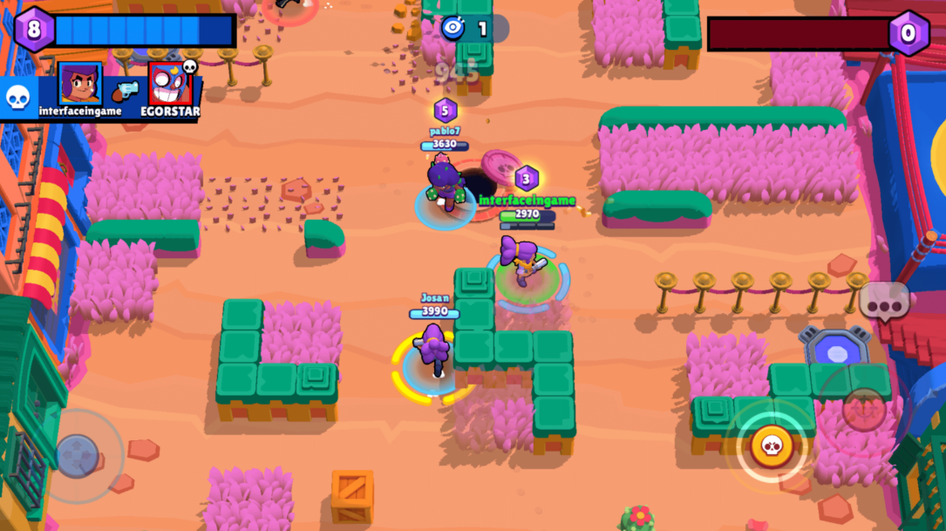
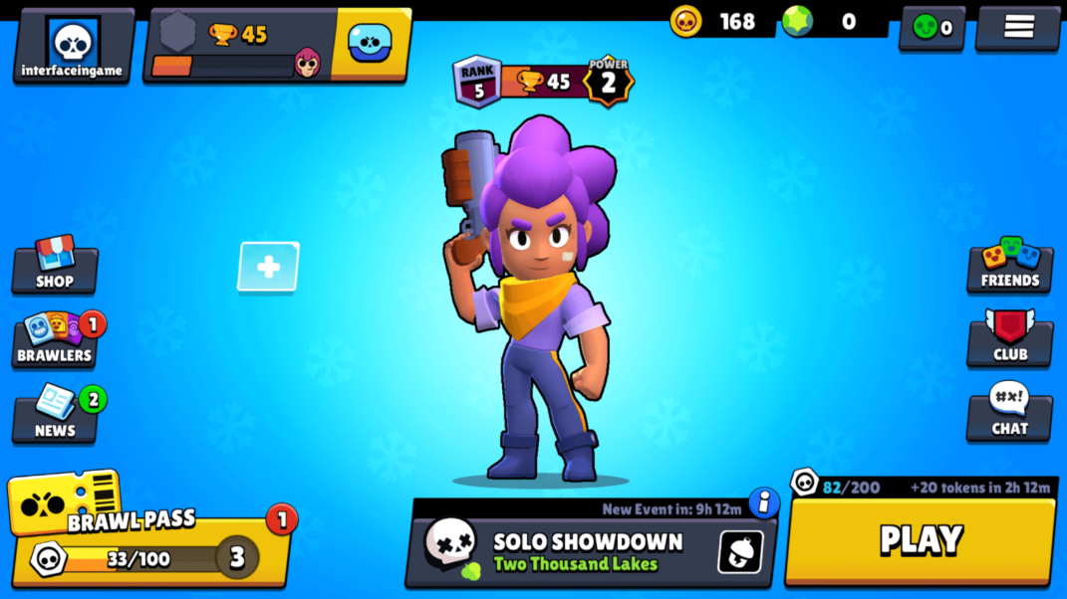
Рисунок 2.2 – Игровой интерфейс игры Brawl Stars
Рисунок 2.1 – Интерфейс меню игры Brawl Stars
Игровые механики Brawl Stars разнообразны и включают в себя такие элементы, как стрельба, уклонение, использование специальных атак и тактическое взаимодействие с командой. Каждый бравлер имеет свой собственный уникальный арсенал и статистику, что добавляет глубину и стратегические возможности в игру.
Визуальный стиль Brawl Stars яркий, красочный и характерен своей анимационной графикой. Персонажи и арены оформлены в ярких цветах с креативным дизайном и анимациями. Этот стиль помогает создать веселую и динамичную атмосферу, что характерно для игр Supercell.
В целом, Brawl Stars предлагает захватывающий игровой опыт с уникальными механиками, разнообразными персонажами и ярким визуальным стилем, что делает её одной из самых популярных мобильных игр в жанре шутеров.
У каждого приложения есть свои плюсы и минусы. Рассмотрим их.
Плюсы:
- Захватывающий игровой процесс. Brawl Stars предлагает динамичные и захватывающие сражения в реальном времени, которые могут привлечь игроков разных возрастов и игровых предпочтений.
- Разнообразие персонажей. Игра предлагает большой выбор персонажей с уникальными способностями и стилями игры, что позволяет игрокам находить персонажей, подходящих их предпочтениям и тактике.
- Регулярные обновления. Разработчики постоянно добавляют новые персонажи, режимы игры и события, обновляя контент и поддерживая интерес к игре.
- Социальный аспект. Brawl Stars предлагает возможность играть с друзьями или присоединяться к кланам, что способствует социальному взаимодействию и сотрудничеству.
- Бесплатность. Игра доступна для скачивания и игры бесплатно, что делает её доступной для широкой аудитории.
Минусы:
- Внутриигровые покупки. Хотя игра и бесплатна, она содержит внутриигровые покупки, которые могут стать препятствием для игроков, желающих конкурировать на равных условиях.
- Сетевые проблемы. Иногда игра может столкнуться с проблемами с соединением или задержками, что может негативно повлиять на игровой опыт.
- Необходимость в терпении. Возможно, потребуется время, чтобы освоиться с различными персонажами, и некоторые игроки могут испытывать разочарование из-за начального недостатка опыта.
- Модель монетизации. Хотя многие игроки ценят бесплатную модель игры, другие могут чувствовать себя раздраженными или ограниченными в возможностях из-за внутриигровых покупок.
- Зависимость от командной игры. В режимах, где требуется командная игра, игровой опыт может зависеть от сотрудничества и координации с другими игроками, что может быть вызовом для тех, кто предпочитает играть в одиночку.

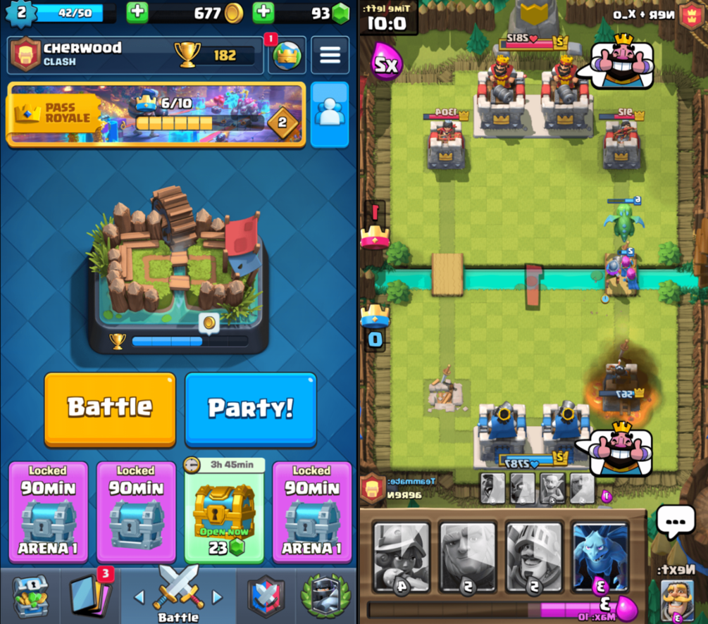
2.1 Приложение «Clash Royale»
Рисунок 2.3 — Пользовательский и игровой интерфейсы игры Clash Royal
Clash Royale — это стратегическая мобильная игра, разработанная Supercell, которая сочетает в себе элементы карточных игр, стратегий в реальном времени и защиту башен. Выпущенная в 2016 году, игра быстро стала популярной благодаря своему уникальному геймплею и захватывающей атмосфере.
В игре игроки сражаются против друг друга в режиме PvP (игрок против игрока), используя колоды карт, представляющих различных персонажей и заклинания. Цель игры — уничтожить башни противника и защитить свои собственные, в то время как время ограничено.
Основные игровые механики в Clash Royale включают в себя тактическое размещение карт на игровом поле, управление ресурсами (эликсиром) и выбор подходящих персонажей и заклинаний для атаки и защиты. Каждая карта имеет свои уникальные характеристики и способности, и правильное их использование может принести игроку победу.
Визуальный стиль игры яркий и красочный, с анимированными персонажами и детализированными игровыми окружениями. Это создает приятную и привлекательную атмосферу для игроков и добавляет в игру визуальное обаяние.
Таким образом, Clash Royale предлагает уникальное сочетание стратегии, коллекционирования и соревновательного геймплея, что делает её одной из самых популярных мобильных игр в жанре стратегий и карточных игр.
Плюсы игрового приложения:
- Захватывающий геймплей. Clash Royale предлагает динамичные и захватывающие сражения в реальном времени, что делает игровой процесс увлекательным и непредсказуемым.
- Коллекционирование. Игра содержит большое разнообразие персонажей, карт и заклинаний, которые игроки могут коллекционировать и улучшать, что добавляет глубину и стратегические возможности в игру.
- Короткие матчи. Большинство матчей в Clash Royale длится всего несколько минут, что делает игру идеальной для игры во время перерывов или в свободное время.
- Соревновательность: Игра предлагает различные режимы соревнований и турниров, в которых игроки могут соревноваться с другими игроками за призы и рейтинговые места.
- Регулярные обновления: Разработчики регулярно добавляют новый контент, персонажей и события в игру, что поддерживает интерес игроков и обеспечивает долговечность игрового опыта.
Минусы игрового приложения:
- Зависимость от удачи. Поскольку игра основана на коллекционировании и случайной выдаче карт, в некоторых случаях результат матча может зависеть от удачи, что может быть разочаровывающим для некоторых игроков.
- Потребление времени. Хотя матчи короткие, игра может стать потребителем времени из-за постоянной необходимости улучшать карты, коллекционировать ресурсы и участвовать в соревнованиях.
- Внутриигровые покупки. Хотя игра бесплатна, она содержит внутриигровые покупки, которые могут стать препятствием для игроков, желающих быть конкурентоспособными без дополнительных вложений.
- Требования к интернет-соединению. Игра требует постоянного интернет-соединения для игры, что может быть неудобно для игроков с медленным или нестабильным интернетом.
- Сложность для новичков. Начинающим игрокам может потребоваться время, чтобы освоиться с игровыми механиками, тактиками и стратегиями, что может быть вызовом для тех, кто только начинает играть.

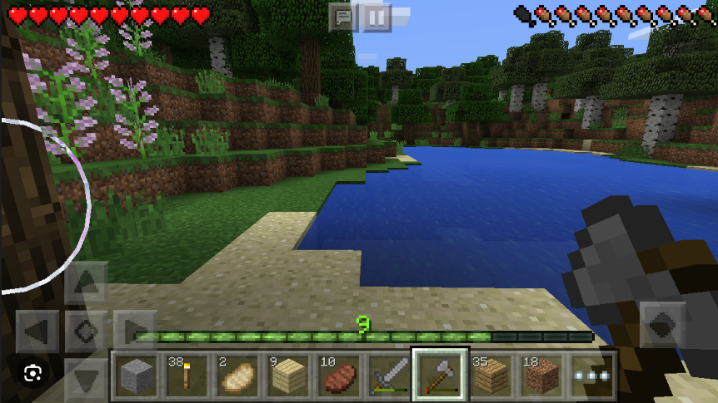
2.3 Приложение «Minecraft»
Рисунок 2.4 – Игровой интерфейс игры Minecraft

Minecraft — это культовая мобильная игра, разработанная и выпущенная компанией Mojang Studios. Игра была официально выпущена в 2011 году и с тех пор завоевала огромную популярность благодаря своей уникальной концепции и неограниченным возможностям творчества.
Жанр игры можно охарактеризовать как песочница с элементами выживания и строительства. В Minecraft игроки исследуют разнообразные миры, созданные из блоков, и используют различные ресурсы для выживания, строительства и творчества.
Основные игровые механики в Minecraft включают в себя добычу ресурсов, создание предметов, строительство различных сооружений и механизмов, а также взаимодействие с разнообразными мобами и другими игроками в многопользовательском режиме.
Визуальный стиль Minecraft уникален и неповторим. Мир игры представлен в виде пиксельной графики, состоящей из блоков различных форм и цветов. Этот стиль придает игре узнаваемость и особый характер, а также стимулирует творческое мышление игроков.
В целом, Minecraft — это игра без границ, где каждый игрок может реализовать свои самые смелые творческие идеи и создать свой собственный уникальный мир. Благодаря своей свободе и открытости, Minecraft продолжает привлекать миллионы игроков по всему миру.
Во всех трёх играх хочу отметить визуальный стиль — на сегодняшний день такой казуальный стиль актуален, поэтому я буду использовать для своего приложения.

ГЛАВА 3. РАЗРАБОТКА ИГРОВОГО ПРИЛОЖЕНИЯ

3.1 Разработка концепции игры
Цель разработки приложения заключается в создании мобильной игры в реальном времени, сфокусированной на мультиплеерных сражениях. Однако разработка игр в таком жанре – непростая задача, в ходе которой появляется множество ложностей вопросов и требований. Вот список аспектов, которые необходимо разрешить в процессе разработки приложения.
- Определить графическую стилистику игры;
- Определить жанр игры;
- Определить формат игрового процесса.

3.1.1 Выбор стилистики игры
Выбор стилистики при разработке игры играет ключевую роль в определении впечатлений игроков, а также в создании уникального и запоминающегося игрового опыта. Стилистика игры определяет атмосферу и настроение, которые игроки будут испытывать во время игры.
Популярная сейчас стилистика в мобильных играх часто включает в себя яркие цвета, упрощенные и карикатурные изображения, а также простые и интуитивно понятные интерфейсы. Многие игры предлагают аркадный или гиперказуальный геймплей, что делает их доступными для широкой аудитории.
Именно поэтому для разрабатываемой игры я выбрала казуальную стилистику. Однако из-за того, что сам игровой процесс происходит в трёхмерном пространстве, необходимо отдельно подобрать нужные пакеты для двухмерного UI и для трёхмерных сцен.

3.1.1.1 UI
Интерфейс пользователя играет важную роль в мобильных играх, поскольку он является основным способом взаимодействия игрока с игрой. Хорошо спроектированный и интуитивно понятный интерфейс делает игровой процесс более приятным и удобным для игроков, обеспечивая им доступ к различным функциям и возможностям игры. Правильная навигация в игровом интерфейсе помогает игрокам легко ориентироваться в игре и быстро находить нужные элементы, предоставляя важную информацию о текущем состоянии игры, целях, задачах и достижениях. UI позволяет игрокам взаимодействовать с игровым миром, выполнять действия, принимать решения и управлять игровым процессом, делая игру более динамичной и захватывающей. Красивый и стильный дизайн UI способствует формированию общей атмосферы игры и создает положительное визуальное впечатление, что делает игру более привлекательной, удобной и запоминающейся для игроков.

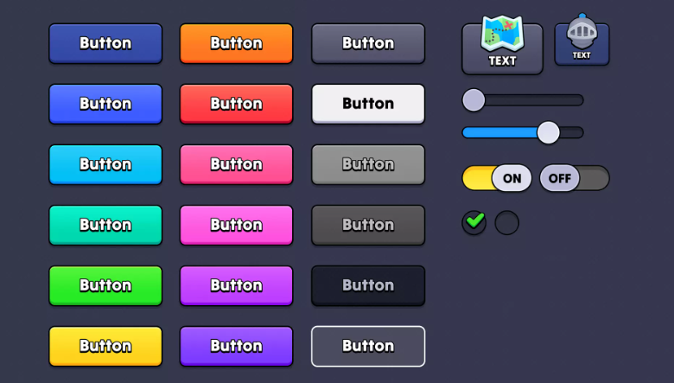
Для своей игры я выбрала стилистику интерфейса, которую использует большинство современных казуальных игр. В магазине Asset Store я приобрела пакет «GUI — Casual Fantasy», который как раз предоставляет набор изображений для создания пользовательского интерфейса в казуальном стиле.
Рисунок 3.1 — Пример изображений из пакета «GUI – Casual Fantasy»

3.1.1.2 Стилистика игровой сцены и персонажа
Пользовательский интерфейс и геймплей — разные вещи. Так меня игровой процесс в разрабатываемом приложении происходит в трёхмерном пространстве, то тут нужен другой пакет.
Для простоты восприятия игры, если интерфейс пользователя в казуальном стиле, то и 3D графика также должна быть соответствующей: упрощённые формы и яркие цвета. Под такие требования подошёл пакет из Asset Store «Low Poly Ultimate Pack».
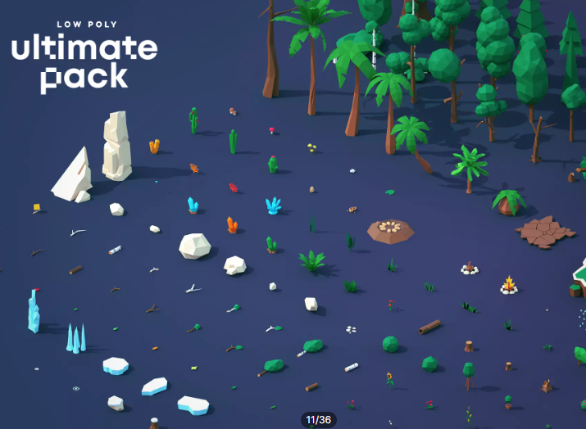
Рисунок 3.2 – Пример моделей из пакета «Low Poly Ultimate Pack»
Для персонажей использовался пакет «RPG Tiny Hero Duo PBR Polyart». Пакет состоит из двух персонажей упрощённой формы, с яркой раскраской и анимациями, что будет удобно в дальнейшей разработке игры.
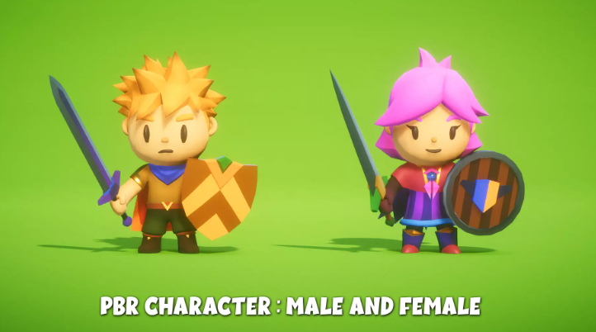
Рисунок 3.3 – Пример моделей из пакета «Low Poly Ultimate Pack»

3.1.2 Определение жанра игры
Идея была в создании игры в жанре стратегии в реальном времени с режимом игры PvP (игрок против игрока). Исходя из жанра и режима было придумано название создаваемой игры — «Battle of 2».
Для того чтобы сконцентрировать игрока непосредственно на внутриигровых сражениях было необходимо было упростить какие-либо из аспектов игры. Тогда я решила сузить жанр до тактики в реальном времени, что полностью убирает внимания игрока от ненужных деталей из игрового процесса и позволяет игроку не отвлекаться от самого сражения.
За основу геймплея я решила взять режим дуэлей игрок против игрока, так как он исключает зависимость успехов игрока от его союзников, а также облегчает обработку внутриигровой логики для устройства.
Жанр стратегии в реальном времени (Real-Time Strategy, RTS) — это вид компьютерных стратегических игр, в которых игроки управляют различными аспектами игрового процесса практически одновременно, без ограничения по времени для каждого хода.
Особенности жанра обычно включают в себя такие характеристики, как:
- Управление ресурсами. Игроки должны управлять различными видами ресурсов, такими как дерево, золото, пища и другие, чтобы строить здания, создавать юнитов и развивать свою базу.
- База и строительство. Игроки строят базу, включая здания для производства юнитов, исследований, защиты и различных других целей. Стратегическое размещение зданий и оптимальное использование ресурсов играют важную роль в успехе.
- Боевые действия. Игроки управляют армией юнитов, используя их для атаки противника, обороны своей базы и выполнения различных задач. Бои часто происходят в реальном времени и требуют тактического мышления и стратегического планирования.
- Исследование и развитие. Игроки могут исследовать новые технологии и улучшения, чтобы улучшить свою базу, армию и другие аспекты игры.
- Мультиплеер. Многие RTS-игры предлагают возможность сражаться с другими игроками в мультиплеерном режиме через Интернет или локальную сеть.
Если сузить этот жанр до одного режима игрок против игрока, то многие характеристики, требующие продолжительного времени внутри игры, отпадают и в основном такой жанр с таким режимом можно охарактеризовать боевыми действиями и мультиплеерностью. Также надо добавить, что такой режим отличается интенсивностью игрового процесса и от игроков требуются быстрая реакция и умения принимать решения в стрессовых ситуациях. Каждое действие игрока может иметь большое значение, поэтому важно быть готовым к быстрому адаптивному игровому процессу.
Однако, несмотря на то что игрок должен быть сосредоточен только на боевых действиях, в игру можно добавить некоторые элементы, которые могут разнообразить сам боевой процесс. Такими элементами могут быть бонусы, влияющие на скорость, на количество жизней или на количество выстрелов игрока.

3.1.3 Определение формата игрового процесса
Перед началом игры, в сцене меню, пользователь может выбрать персонажа, которым хочет играть. Затем, если пользователь будет создателем игры, то у него будет возможность выбрать карту, на которой будет пройдёт всё игровое время.
Суть игрового процесса — после того, как игрок создал игру или присоединился к уже созданной игре, его цель — бежать на противника и атаковать его. Возможны несколько вариантов оружия. Игра будет продолжаться до тех пор, пока у одного из игроков не закончатся жизни или создатель игры не выйдет из сессии. Если у игрока закончились жизни, то другой игрок одерживает победу. Также во время игры можно подбирать различные бонусы, которые будут улучшать характеристики персонажа и откладывать завершение игры.
После завершения игры, игроки отключаются от созданной игры и возвращаются на сцену меню. У проигравшего пользователя отнимается некоторое количество игровых очков, а у одержавшего победу — прибавляется.

3.2 Моделирование и создание сцены
В движке Unity сценой называется отдельный экран со своим функционалом. В конце разработки игры всего будет две неигровые сцены — сцена меню и загрузочный экран. Касаемо игровых сцен, их также можно назвать картами. Я решила создать две карты в разной стилистике для разнообразия игрового процесса: одна карта помещает игрока в лесную местность, а вторая — в научно-фантастическую местность.
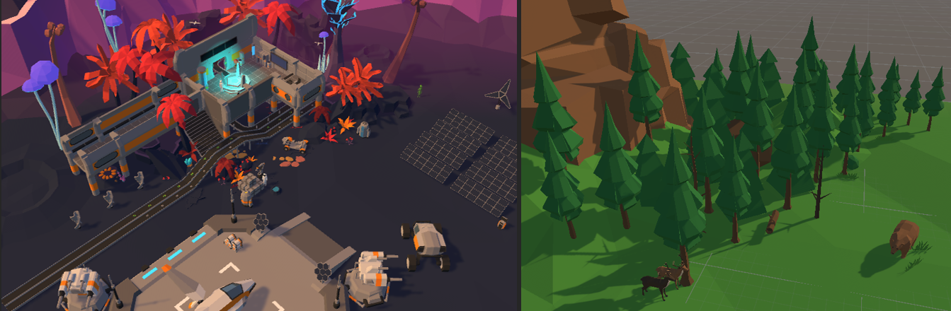
Рисунок 3.4 – Стили игровых сцен
В конечном итоге у нас будут сцены с названиями Start, Menu, GameScene1, GameScene2.
Однако больше стилистики важна функциональность карт. Как и где будет передвигаться персонаж, какие карта содержит элементы и препятствия — игра задумывается в режиме игрок против игрока, и для игры необходимо смоделировать такую карту, которая будет подходить для данного режима.
Так как это мобильная игра в жанре стратегии в реальном времени, карты необходимо делать компактными, так, чтобы игрок всё время находился в размышлениях о том, что делать в следующую секунду.
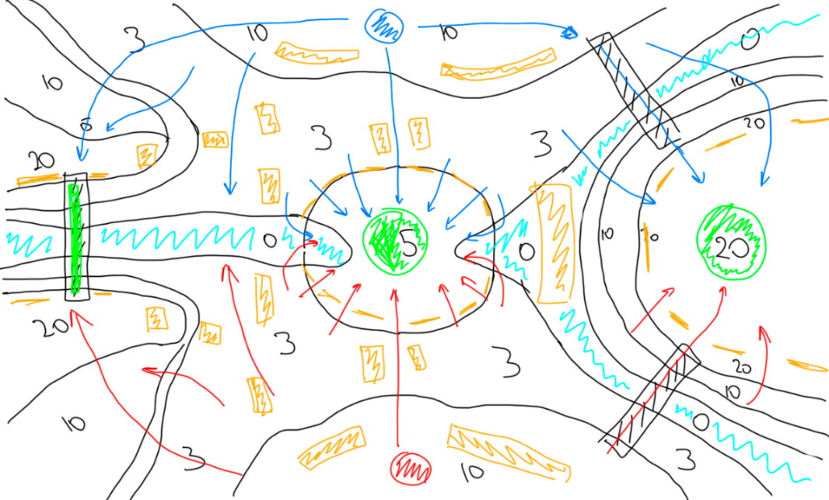
Также надо правильно расположить не только препятствия на карте, но и сбалансированно расположить на ней бонусы.
Рисунок 3.5 — Схематичное изображение первой карты
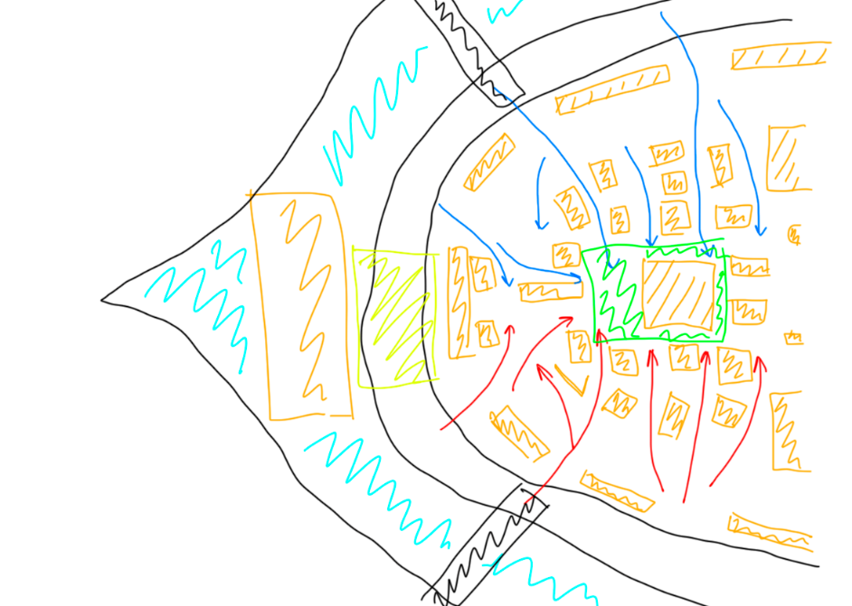
Рисунок 3.6 — Схематичное изображение второй карты

3.3 Разработка игрового персонажа
При создании Игрового персонажа было необходимо 2 вещи: модель персонажа и скрипт.
Модель я взяла из специального магазина Unity — Asset Store. Это очень удобная платформа — там можно найти множество различных ресурсов для создания игр различных жанров. И это очень удобно, так как, например, при загрузке ассетов оттуда можно получить не только модель персонажа, но и материалы и анимации для модели.
Рисунок 3.7 – Модели игровых персонажей
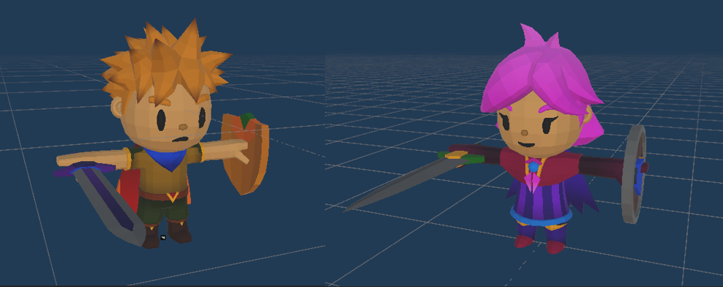

Для игры я взяла модели двух персонажей, чтобы привнести некоторое разнообразие.
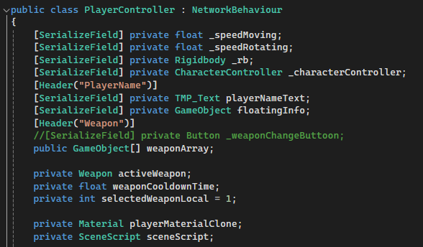
Для персонажа был реализован класс PlayerController.cs. Он отвечает за все действия и характеристики персонажа.
Рисунок 3.8 — Класс персонажа

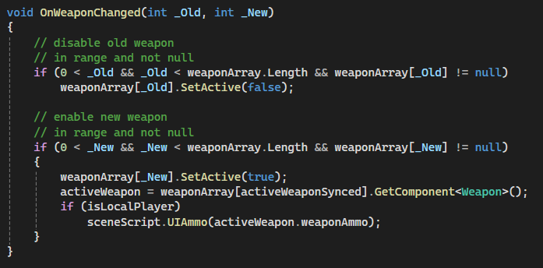
У персонажа в игре могут различаться имя, оружие и вид самого персонажа. Для того, чтобы у всех пользователей одинаково отображалась информация, необходимо использовать специальные методы из пакета Mirror.
Рисунок 3.9 – Метод в классе персонажа, отвечающий за смену оружия

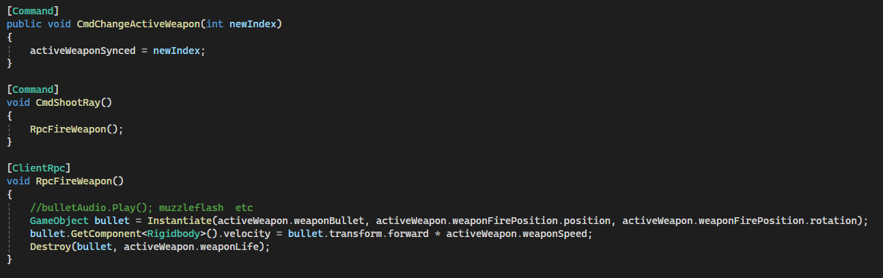
Рисунок 3.10 – Методы в классе персонажа, отвечающие за синхронизированное отображение оружия у всех игроков сессии

3.3 Добавление анимаций. Работа с аниматором
После создания персонажа необходимо его анимировать.
В Unity для создания и управления анимациями используется специальный интерфейс Animator. Этот инструмент позволяет создавать сложные анимационные переходы и управлять поведением анимированных объектов в игре. Вот основные компоненты интерфейса аниматора:
- Анимационные состояния – это базовые состояния анимации объекта, такие как стояние, бег, атака и т.д.
- Параметры используются для управления переходами между анимационными состояниями. Они могут быть булевыми, числовыми или перечислениями.
- Параметры триггера – это особый тип параметров, который может быть активирован через код для запуска определенных анимаций.
- Параметры синхронизации позволяют синхронизировать анимацию с другими процессами в игре, такими как аудио.
- Переходы определяют условия, при которых происходит переход между анимационными состояниями.
- Параметры перехода устанавливают условия перехода между анимационными состояниями, такие как значения параметров или их изменения.
- Анимационные кривые позволяют настраивать дополнительные аспекты анимации, такие как скорость или положение объекта.
- Префабы позволяют создавать готовые анимационные компоненты, которые могут быть многократно использованы в игре.
Для анимации игры Battle of 2, было использовано 4 разные анимации для имитирования таких состояний, как:
- Покой
- Бег
- Атака
- Смерть
Для перехода между анимациями состояниями анимации используются булевы значения. Для контроля и изменения этих значений был создан класс AnimationStateController.cs. Для изменения значения переменных используется метод Animator.SetBool который работает при определённых триггерах, и эти параметры передаются в Animator.
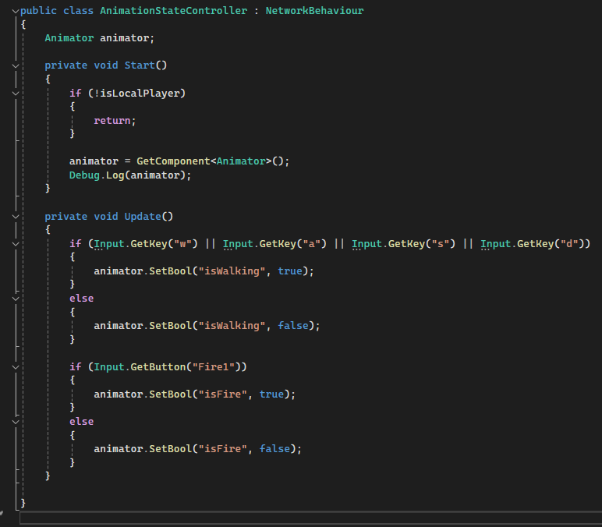
Рисунок 3.11 – Класс, отвечающий за анимацию персонажа
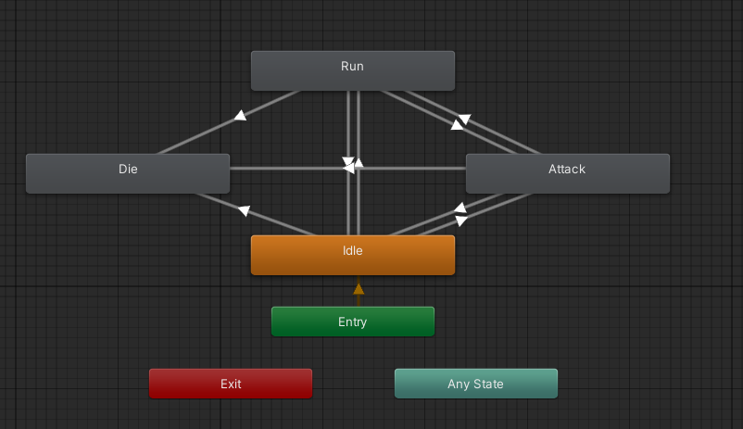
Рисунок 3.12 – Схема перехода анимаций персонажа

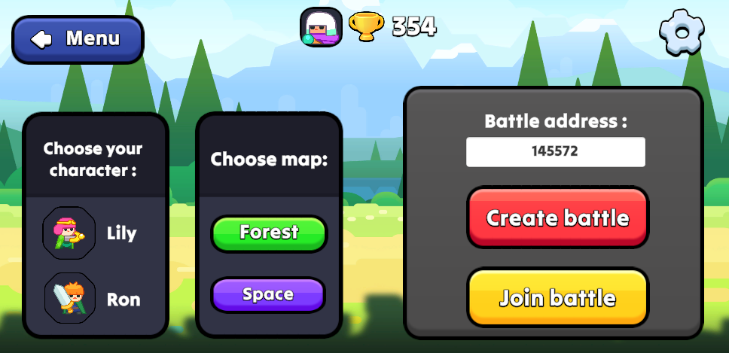
3.4 Разработка сцены меню
Рисунок 3.13 – Сцена меню

Сцена меню — ключевая в этой игре, так как на ней находятся все основные функции игры.
В Mirror есть 2 типа сцен — оффлайн и онлайн сцены. Между ними есть переход, который осуществляется посредством компонента NetworkManager. Этот переход — есть либо создание игроком сервера и подключения как клиента, либо присоединение игрока к существующему серверу.
Menu является оффлайн сценой, в которой можно задать адрес для создания сервера или подключения к нему. Поле «Battle address» создано для ввода адреса сервера. Кнопка «Create Battle» ответственна за создание сервера и подключения к нему, а кнопка «Join Buttle».
В сцене меню реализованы выбор персонажа, который доступен любому игроку, и выбор сцены, который влияет на то, на какую карту попадёт игрок, но она имеет значение только для игрока, который создаёт сервер.
Также на этой сцене отражается количество кубков
Кнопка Start ведёт на сцену старта.

3.5 Добавление игрового интерфейса
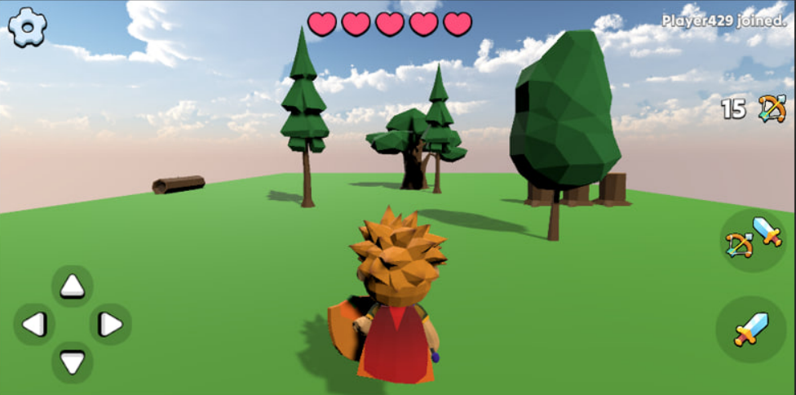
В игровом интерфейсе будут отражаться почти все заданные элементы из классов персонажа или сцены.
Рисунок 3.14 — Игровой интерфейс

Сверху посередине отражается количество оставшихся жизней игрока, в верхнем правом углу — имя противника, под именем противника число оставшихся атак дальним оружием. В правом нижнем углу расположены кнопки атаки и смены оружия. В правом верхнем углу — переход к настройкам, а в нижнем — элементы управления передвижением персонажа.

3.6 Добавление настроек
В сцену меню была добавлена возможность настройки громкости фоновой музыки и звуков.
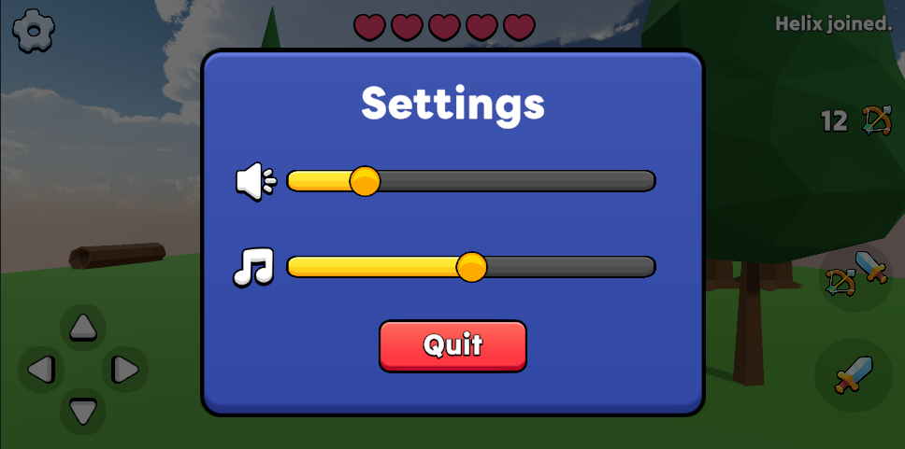
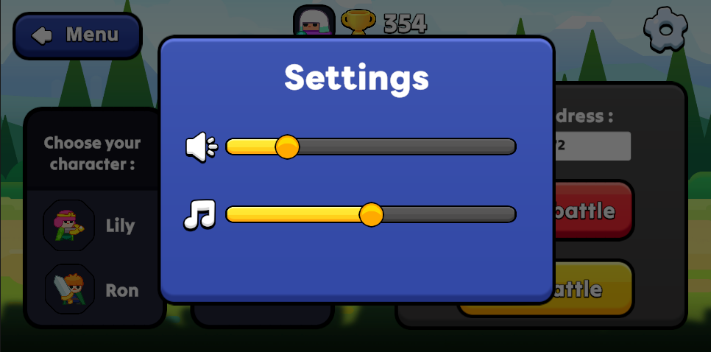
Рисунок 3.16 – Настройки игры в игровой сцене
Рисунок 3.15 – Настройки игры в сцене меню
Во время игрового процесса с помощью настроек вдобавок к изменению громкости добавлена кнопка выхода из игры.

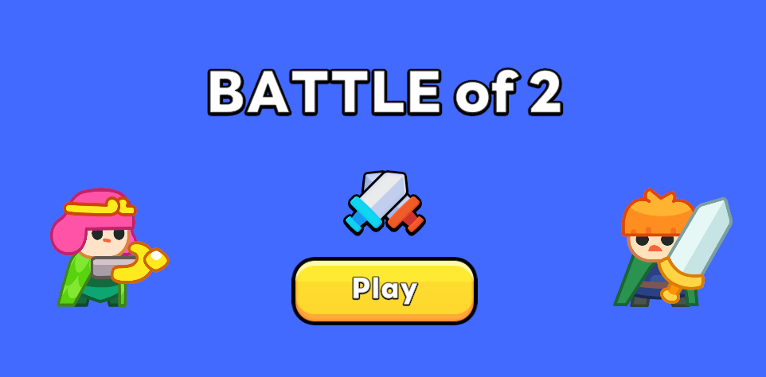
3.7 Добавление стартовой сцены
Рисунок 3.17 – Стартовая сцена

Наличие стартовое сцены — необходимость для каждого уважающего себя и понимающего игровые процессы разработчика.
Для любого серьезного и опытного разработчика игрового контента важно предусмотреть наличие стартового экрана. Современные стартовые экраны выполняют несколько функций: они информируют об игре, демонстрируют её преимущества, сокращают время ожидания в процессе загрузки и определяют основные параметры ввода, а также профиль игрока.
Игровой контент состоит из множества компонентов: текстур, трехмерных моделей, шрифтов, скриптов и прочего. Для загрузки этих компонентов требуется значительное количество вычислительных ресурсов. Чем больше компонентов, тем дольше время загрузки.
Продолжительное время загрузки может привести к потере внимания со стороны игрока. Для предотвращения этого разработчики часто используют анимации или интерактивные элементы. Возникает вопрос — что делать в случае первого запуска?
Здесь помогает стартовый экран. Загрузка его компонентов (фона, анимаций, музыки) требует меньше времени, чем полная загрузка игрового меню. Поэтому стартовый экран является своего рода отвлекающим маневром: игрок получает возможность управления ещё до завершения загрузки игрового меню. Сколько информации можно передать с помощью экрана, призывающего нажать на одну кнопку? Достаточно для правильного запуска игры.
Так как в разрабатываемом мной приложении, при его загрузке мне требуется не сильно большое количество информации, у меня он выполняет не менее важную функцию — функцию обложки игры, которая передаёт общий настрой игры.

ЗАКЛЮЧЕНИЕ
В результате выполнения дипломной работы была изучена документация сетевой библиотеки Mirror для Unity. На основании полученных знаний была разработана мультиплеерная онлайн-игра в жанре игрок против игрока.
При написании данной дипломной работы были решены следующие задачи:
- Изучен рынок мобильных игр;
- Разработана механика игры;
- Разработаны методы объединения пользователей в одну игровую сессию;
- Разработаны методы передачи данных между пользователями во время игровой сессии;
Во время выполнения работы использовались новейшие доступные средства разработки.

СПИСОК ИСПОЛЬЗОВАННОЙ ЛИТЕРАТУРЫ
- Программирование на C# [Электронный ресурс] – Режим доступа: https://www.udemy.com/course/csharp-ru/ – Дата доступа: 22.04.2024
- Mirror [Электронный ресурс] – Режим доступа: https://mirror-networking.gitbook.io/docs – Дата доступа: 22.04.2024.
- STATE OF MOBILE 2024: ТЕНДЕНЦИИ МОБИЛЬНОГО РЫНКА И ДРУГИЕ ДАННЫЕ ИЗ ОТЧЕТА DATA.AI [Электронный ресурс] – Режим доступа: https://www.byyd.me/ru/blog/2024/01/state-of-mobile-2024/– Дата доступа: 22.04.2024.
- Unity [Электронный ресурс] – Режим доступа: https://unity.com/products/unity-engine – Дата доступа: 22.04.2024.
- Unity C# Mobile Game Development: Make 3 Games From Scratch – [Электронный ресурс] – Режим доступа: https://www.udemy.com/course/unity-mobile/ – Дата доступа: 22.04.2024.

ПРИЛОЖЕНИЕ А
Листинг класса персонажа

using UnityEngine;
using Mirror;
using TMPro;
using UnityEngine.UI;

public class PlayerController : NetworkBehaviour
{
[SerializeField] private float _speedMoving;
[SerializeField] private float _speedRotating;
[SerializeField] private Rigidbody _rb;
[SerializeField] private CharacterController _characterController;
[Header("PlayerName")]
[SerializeField] private TMP_Text playerNameText;
[SerializeField] private GameObject floatingInfo;
[Header("Weapon")]
[SerializeField] private Button _weaponChangeButtoon;
public GameObject[] weaponArray;

private Weapon activeWeapon;
private float weaponCooldownTime;
private int selectedWeaponLocal = 1;

private Material playerMaterialClone;
private SceneScript sceneScript;

[SyncVar(hook = nameof(OnWeaponChanged))]
public int activeWeaponSynced = 1;

[SyncVar(hook = nameof(OnNameChanged))]
public string playerName;

[SyncVar(hook = nameof(OnColorChanged))]
public Color playerColor = Color.white;

public override void OnStartLocalPlayer()
{
sceneScript.playerScript = this;

Camera.main.transform.SetParent(transform);
Camera.main.transform.localPosition = new Vector3(0, 2, -3);
Camera.main.transform.localEulerAngles = new Vector3(7, 0, 0);

floatingInfo.transform.localPosition = new Vector3(0, -0.3f, 0.6f);
floatingInfo.transform.localScale = new Vector3(0.1f, 0.1f, 0.1f);
Color color = new Color(Random.Range(0f, 1f), Random.Range(0f, 1f), Random.Range(0f, 1f));
CmdSetupPlayer(name, color);
}

void Awake()
{
sceneScript = GameObject.Find("SceneReference").GetComponent<SceneReference>().sceneScript;

foreach (var item in weaponArray)
{
if (item != null)
{
item.SetActive(false);
}
}

if (selectedWeaponLocal < weaponArray.Length && weaponArray[selectedWeaponLocal] != null)
{
activeWeapon = weaponArray[selectedWeaponLocal].GetComponent<Weapon>();
sceneScript.UIAmmo(activeWeapon.weaponAmmo);
}
}

private void Update()
{
if (!isLocalPlayer)
{
floatingInfo.transform.LookAt(Camera.main.transform);
return;
}

if (Input.GetKeyDown("e"))
{
selectedWeaponLocal += 1;

if (selectedWeaponLocal > weaponArray.Length)
{
selectedWeaponLocal = 1;
}

CmdChangeActiveWeapon(selectedWeaponLocal);
}

if (Input.GetButtonDown("Fire1"))
{
if (activeWeapon && Time.time > weaponCooldownTime && activeWeapon.weaponAmmo > 0)
{
weaponCooldownTime = Time.time + activeWeapon.weaponCooldown;
activeWeapon.weaponAmmo -= 1;
sceneScript.UIAmmo(activeWeapon.weaponAmmo);
CmdShootRay();
}
}

Rotating();
Moving();
}

void OnWeaponChanged(int _Old, int _New)
{

if (0 < _Old && _Old < weaponArray.Length && weaponArray[_Old] != null)
weaponArray[_Old].SetActive(false);

if (0 < _New && _New < weaponArray.Length && weaponArray[_New] != null)
{
weaponArray[_New].SetActive(true);
activeWeapon = weaponArray[activeWeaponSynced].GetComponent<Weapon>();
if (isLocalPlayer)
sceneScript.UIAmmo(activeWeapon.weaponAmmo);
}
}

[Command]
public void CmdChangeActiveWeapon(int newIndex)
{
activeWeaponSynced = newIndex;
}

[Command]
void CmdShootRay()
{
RpcFireWeapon();
}

[ClientRpc]
void RpcFireWeapon()
{
GameObject bullet = Instantiate(activeWeapon.weaponBullet, activeWeapon.weaponFirePosition.position, activeWeapon.weaponFirePosition.rotation);
bullet.GetComponent<Rigidbody>().velocity = bullet.transform.forward * activeWeapon.weaponSpeed;
Destroy(bullet, activeWeapon.weaponLife);
}

[Command]
public void CmdSendPlayerMessage()
{
if (sceneScript)
{
sceneScript.statusText = $"{playerName}: Hello!";
}
}

private void OnNameChanged(string _Old, string _New)
{
playerNameText.text = playerName;
}

private void OnColorChanged(Color _Old, Color _New)
{
playerNameText.color = _New;
playerMaterialClone = new Material(GetComponent<Renderer>().material);
playerMaterialClone.color = _New;
GetComponent<Renderer>().material = playerMaterialClone;
}

[Command]
public void CmdSetupPlayer(string _name, Color _col)
{
playerName = _name;
playerColor = _col;
sceneScript.statusText = $"{playerName} joined.";
}

private void Rotating()
{
var horizontalAxis = Input.GetAxisRaw("Horizontal");

var transformRotation = transform.rotation;
transformRotation.y += _speedRotating * Time.deltaTime * horizontalAxis;

if (transformRotation.y > 1)
{
transformRotation.y = -1f;
}
else if (transformRotation.y < -1)
{
transformRotation.y = 1f;
}
transform.rotation = transformRotation;
}

private void Moving()
{
var verticalAxis = Input.GetAxis("Vertical");

transform.Translate(0f, 0f, _speedRotating * Time.deltaTime * verticalAxis);
}

}

